Общие сведения

Государственное бюджетное специальное (коррекционное) образовательное учреждение для обучающихся, воспитанников с ограниченными возможностями здоровья «Мамадышская специальная (коррекционная) общеобразовательная школа-интернат VIII вида»
Юридический адрес: 422190, РТ, г. Мамадыш ул. Гагарина д.12
Фактический адрес: 422190, РТ, г. Мамадыш ул. Гагарина д.12

Руководители образовательного учреждения:
Директор: Валеев Мансур Мунавирович тел.8 987 298 95 93
Заместитель директора по учебно-воспитательной работе:
Фархутдинова Дания Равилевна тел. 8 919 686 62 59
Заместитель директора по информатизации учебно-воспитательной работы: Хуснутдинов Ленар Рафисович тел. 8 906 333 69 70
Ответственный от Госавтоинспекции: инспектор по пропаганде ОГИБДД ОВД МВД РТ по Мамадышскому району ст. лейтенант полиции:
Шигапов Рамиль Нургаянович тел. 8-85563-34686
Ответственный работник за мероприятия по профилактике детского травматизма Садиков Вакиф Мухаметхазипович тел. 8 919 686 62 59
Ответственный работник по организации, осуществляющей содержание улично-дорожной сети прилегающих к школе территории (УДС)*: заместитель директора по административно-хозяйственной работе Мирзаянов Рустем Рашитович тел. 8 960 085 90 95
Руководитель исполкома муниципального образования г. Мамадыш осуществляющей содержание технических средств организации дорожного движения (ТСОДД)* Гарипов Рашит Мухаметдинович тел. 8-85563-32400

* Дорожно-эксплуатационные организации, осуществляющие содержание УДС и ТСОДД, несут ответственность в соответствии с законодательством Российской Федерации (Федеральный закон «О безопасности дорожного движения» от 10 декабря 1995 г. № 196-ФЗ, Кодекс Российской Федерации об административных правонарушениях, Гражданский кодекс Российской Федерации).

Количество учащихся: 136
Наличие уголка по БДД: в коридоре, на втором этаже
Наличие класса по БДД: не имеется

Наличие автогородка (площадки) по БДД: не имеется на территории школы
Наличие автобуса в образовательном учреждении: имеется

Время занятий в образовательном учреждении:
1. Образовательный процесс: 8.00 - 14.30 час.
2. Воспитательный процесс: 7.00 - 20.30 час.
3. Внеклассные занятия: 13.30 - 16.00 час.

Телефоны оперативных служб:
112, 01, 010 – единый номер тел. МЧС
02, 020 – полиция
03, 030 – скорая помощь
31542 – ГУ ОВО при ОВД

Содержание
I. План-схема образовательного учреждения.
- Район расположения образовательного учреждения, пути движения транспортных средств и детей (обучающихся, воспитанников).
- Организация дорожного движения в непосредственной близости
от образовательного учреждения с размещением соответствующих технических средств организации дорожного движения, маршруты движения детей и расположение парковочных мест.
- Маршруты движения организованных групп детей от образовательного учреждения к стадиону, парку или спортивно-оздоровительному комплексу.
- Пути движения транспортных средств к местам разгрузки/погрузки и рекомендуемые безопасные пути передвижения детей по территории образовательного учреждения.
- Информация об обеспечении безопасности перевозок детей специальным
транспортным средством (автобусом).

- Общие сведения.
- Маршрут движения автобуса до образовательного учреждения.
- Безопасное расположение остановки автобуса у образовательного
учреждения.
- Приложения.
План-схема пути движения транспортных средств и детей (обучающихся,
воспитанников) при проведении дорожных ремонтно-строительных работ
вблизи образовательного учреждения.

Схема расположения безопасных пешеходных маршрутов Мамадышской школы – интернат VIII вида
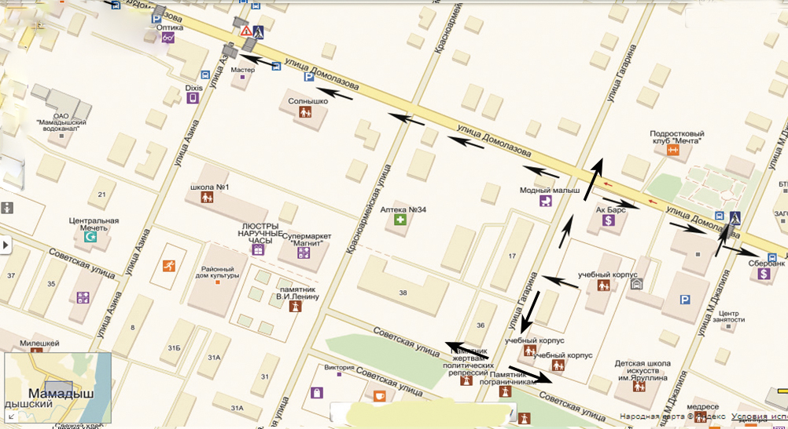

Безопасные пути движение детей (воспитанников)

II. Информация об обеспечении безопасности перевозок детей, специальным
транспортным средством (автобусом).

- Общие сведения.
Марка: Фиат – Дукато
Государственный регистрационный номер: В 692 ХВ 116 RUS
Год выпуска: 2010 г. Количество мест в автобусе: 11
Соответствие конструкционным требования, предъявляемым к школьным автобусам: РОСС PU MTO 2, F 05781 от 21.03. 2008 г. САТР – Фонд г. Москва
- Сведение о водителе (ях) автобуса
Ф.И.О. тел. | Дата принятия на работу | Стаж вождения ТС категории D | Дата предстоящего медицинского осмотра | Период проведения стажировки | Сроки повышения квалификации | Допущенные нарушения ПДД, в том числе через «Глонас»
Газизянов Р.Г.  Тел. 89196885488 | 1 сентября  2014 г. | 1 год | Август 2015 г. |  |  | нет
- Организационно – техническое обеспечение
- Лицо, ответственное, за обеспечение безопасности дорожного движения (Ф.И.О.): Валеев Мансур Мунавирович
- Организация проведения предрейсового медицинского осмотра водителя (Ф.И.О.): Туралина Марина Александровна
- Организация проведения предрейсового технического осмотра транспортного средства (Ф.И.О.): Мирзаянов Рустем Рашитович
- Дата очередного технического осмотра: 2015 г.
- Место стоянки автобуса в нерабочее время: гараж Мамадышской школы – интернат VIII вида.
- Меры исключающие несанкционированное использование: Ночной сторож.
- Место ремонта и технического обслуживания автобуса: гараж Мамадышской школы – интернат VIII вида.
- Наличие и работоспособность алкозамка. Факты сработки: замок не имеется.
- Сведения о владельце автобуса
Юридический адрес владельца: Мамадышская школа – интернат VIII вида, РТ г. Мамадыш ул. Гагарина д. 12
Фактический адрес владельца: Мамадышская школа – интернат VIII вида, РТ г. Мамадыш ул. Гагарина д. 12
Тел. ответственного: 8 960-085-90-95, 3-11-93

